SUATU KAJIAN TEOLOGIS MAKNA PASTORAL BAGI ORANGTUA
CALON BAPTIS ANAK DI GEREJA TORAJA JEMAAT KANDORA
KLASIS MENGKENDEK UTARA
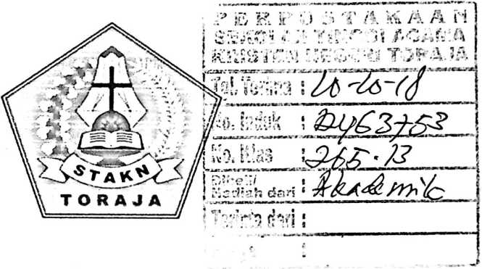

SKRIPSI
Diajukan Kepada Sekolah Tinggi Agama Kristen Negeri Toraja Sebagai Salah
Satu Syarat untuk Memperoleh Gelar Sarjana Teologi (S.Th)
OLEH:
FRISKA YANTI MIRA
2020143802
PROGRAM STUDI TEOLOGI KRISTEN
SEKOLAH TINGGI AGAMA KRISTEN NEGERI (STAKN) TORAJA

2018

HALAMAN PENGESAHAN
Yang bertanda tangan di bawah ini menerangkan bahwa:
Judul Skripsi : Suatu Kajian Teologis Makna Pastoral Bagi Orangtua Calon Baptis
Anak Di Gereja Toraja Jemaat Kandora Klasis Mengkendek Utara.
Ditulis Oleh : Friska Yanti Mira
NIRM : 2020143802
Telah dipertanggungjawabkan dihadapan dosen penguji dalam proses
ujian skripsi Stratum Satu (SI) Jurusan Teologi Kristen, dan telah diyudisium pada
tanggal 02 Agustus 2018, dengan predikat kelulusan Memuaskan.
Tana Toraja, 06 September 2018
Penguji I,
amuel Tokam, M.Th
NIP:196703302006041001
Penguji II

YanniPaeniboiian, M.Pd.K
NTDNV2020078701
Panitia Ujian:

Ketua

, Agusfoius Ruben, M.Th
NIP: 197608022008011011
Sekretaris,


Dr. Setrianto rrapa
NDP: 198204202009121002
Mengetahui
AfCN Toraja
Dr. Jdii^ipingku, M.Th

^fe¹^⁵⁰¹²⁴²⁰⁰⁵⁰¹¹⁰⁰³





HALAMAN PERSETUJUAN
Judul Skripsi: Pastoral Baptisan Anak
Sub Judul : Suatu Kajian Teologis Makna Pastoral bagi Orang Tua Calon Baptis
di Gereja Toraja Jemaat Kandora Klasis Mengkendek Utara
Diajukan oleh:
Nama :Friska Yanti Mira
NIRM :2020143802
Jurusan :Teologi Kristen
Setelah diperiksa dan diteliti ulang, maka skripsi ini memenuhi syarat untuk
dipertanggungjawabkan di depan dewan penguji skripsi pada jurusan Teologi Kristen
Kristen Sekolah Tinggi Agama Kristen Negeri (STAKN) Toraja.
Mengkendek,®¹ Juli 2018
Pembimbing I

Pl».Yo.natah Siimarfp, M,l_hx
NIP: 198212252009121005
Pembimbing H

Dr, Ismail Banne Rin^gj. M.Th,
NIP. 19710323200901

ABSTRAK
Friska Yanti Mira, Nirm 2020143802 dengan judul skripsi; Suatu Kajian
Teologis Makna pastoral bagi orang tua calon baptis anak di Gereja Toraja Jemaat
Kandora Klasis Mengkendek Utara.
Tulisan ini melihat keadaan warga jemaat yang membaptiskan anaknya tanpa
menerima pastoral baptisan kudus. Melihat masalah ini peneliti tertarik untuk
mengkaji makna pastoral baptisan anak bagi orang tua calon baptis. Metode yang
digunakan adalah metode kualitatif dengan teknik pengumpulan data melalui
observasi dan pengajuan pertanyaan (wawancara) kepada majelis gereja dan orang
tua.
Pastoral baptisan anak dimaksudkan untuk memberikan bimbingan serta
pemahaman kepada orang tua tentang tanggungjawab yang akan dilakukan. Dengan
mengikuti pastoral baptisan anak, orang tua dapat membimbing anak untuk
bertumbuh akan pengenalan kepada Yesus Kristus sebagai Tuhan dan Juruselamat.
Berdasarkan hasil penelitian yang dilakukan maka jelas makna paastoral
baptisan kudus bagi orangtua anak calon baptis dapat dipahami secara praktis dan
secara teologis. Makna pastoral secara praktis artinya orang tua mengetahui bahwa
pastoral adalah salah satu pelayanan yang penting namun tidak melakukan apa yang
dipahami. Dan secara teologis pastoral baptisan kudus adalah salah satu bentuk
penggembalaan yang diperintahkan sendiri oleh Yesus Kristus.
Tulisan ini diharapkan dapat menjadi masukan bagi majelis gereja serta orang tua
untuk memahami dan memaknai pentingnya mengikuti pastoral baptisan anak
sebelum membaptiskan anak-anak.

